Протокол

Четвертой Межрегиональной Олимпиады
по музыкальной литературе «Пробы пера»

«Моцарт: портрет гения»
08.04. 2026 г.

№ | Фамилия Имя учащегося/ Название конкурсной работы | Преподаватель | Результат
1. | Шевченко Глеб «Если Моцарт жил в наше время», | Стрижеус С.В.  МАУДО «ДШИ г.Белоярский» | Лауреат II степени
2. | Панина Елена «Моцарт- ты гений!» | Стрижеус С.В.  МАУДО «ДШИ г.Белоярский» | Лауреат II степени
3. | Ширяев Александр «Моцарт- портрет гения» | Стрижеус С.В.  МАУДО «ДШИ г.Белоярский» | участник
4. | Карпачев Дмитрий «Курьезные случаи из жизни Моцарта», | Стрижеус С.В.  МАУДО «ДШИ г.Белоярский» | Лауреат II степени
5. | Низамутдинова Сабира «Вольганг Амадей Моцарт. Детство» | Стрижеус С.В.  МАУДО «ДШИ г.Белоярский» | Дипломант
6. | Пасечнюк Леонид «Неизданное письмо Амадею…», | Стрижеус С.В.  МАУДО «ДШИ г.Белоярский» | Лауреат I степени
7. | Пупынина Николина «Имя тебе- Моцарт!» | Стрижеус С.В.  МАУДО «ДШИ г.Белоярский» | Лауреат III степени
8. | Кадарбаева Амина «Вольфганг Амадей Моцарт- презентация», | Лобанова Л.В.  МАУДО «Березовская детская школа искусств» | Дипломант
9. | Мокина Милана и Нимаш Полина «Гастрольные маршруты Моцарта» | Лобанова Л.В.  МАУДО «Березовская детская школа искусств» | Лауреат I степени
10. | АбросимоваСофия «Тот самый гениальный Моцарт», | Дружинина К.А..  Класс МАУДО «ДШИ г.Белоярский» в п. Сорум | участник
11. | Алферова Маргарита «Моцарт со мной каждый день» (эссе), | Дружинина К.А..  Класс МАУДО «ДШИ г.Белоярский» в п. Сорум | Лауреат I степени
12. | Зотова Кира «Моцарт и Пушкин», | Дружинина К.А..  Класс МАУДО «ДШИ г.Белоярский» в п. Сорум | Лауреат II степени
12. | Никулин Арсений,  «Вокальные сочинения Моцарта», | Варданян Р.Д.  МАУДО «ДШИ г.Белоярский» | Дипломант
14. | Абидинов Башир «Детство Моцарта», | Варданян Р.Д.  МАУДО «ДШИ г.Белоярский» | участник
15. | Головачев Павел «Контраст к концу жизни Вольфганга Амадея Моцарта: “Волшебная флейта” и “Реквием”, | Варданян Р.Д.  МАУДО «ДШИ г.Белоярский» | Дипломант
16. | Кожевникова София Сочинение | Варданян Р.Д.  МАУДО «ДШИ г.Белоярский» | участник
17. | Мюллер Алина Сочинение | Варданян Р.Д.  МАУДО «ДШИ г.Белоярский» | Дипломант
18. | Ойнец София «Вольфганг Амадей Моцарт», | Варданян Р.Д.  МАУДО «ДШИ г.Белоярский» | участник
19. | Сизова Мария «Принцип «говорящего» оркестра в операх Моцарта: когда инструменты становятся персонажами» | Варданян Р.Д.  МАУДО «ДШИ г.Белоярский» | Дипломант
20. | Мартьянов Денис «Маленькая ночная серенада», | Шихалева Т.Ю.  Класс МАУДО «ДШИ г.Белоярский» в п. Лыхма | Лауреат I степени
21. | Мартьянов Евгений «Юный гений», | Шихалева Т.Ю.  Класс МАУДО «ДШИ г.Белоярский» в п. Лыхма | Лауреат I степени
22. | Велиева Стефания «Лучший из отцов», | Жаданова Г.В.  Класс МАУДО «ДШИ г.Белоярский» в п.Верхнеказымский | Лауреат II степени
23. | Стоянова Мария «После Бога- только папа», | Жаданова Г.В.  Класс МАУДО «ДШИ г.Белоярский» в п.Верхнеказымский | Лауреат III степени
24. | Хортова Мария «Отец гения» | Жаданова Г.В.  Класс МАУДО «ДШИ г.Белоярский» в п.Верхнеказымский | Лауреат III степени
25. | Холматова Роксана «Моцарт портрет гения», | Глазунова Т.С.  МБУ ДО «Верхотурская ДШИ» | Дипломант
26. | Кузнецова Елизавета «Музыка Моцарта: простота, которая дается сложнее всего», | Гареева А.З.  МАУДО «ДМШ» ГО г.Кумертау РБ | 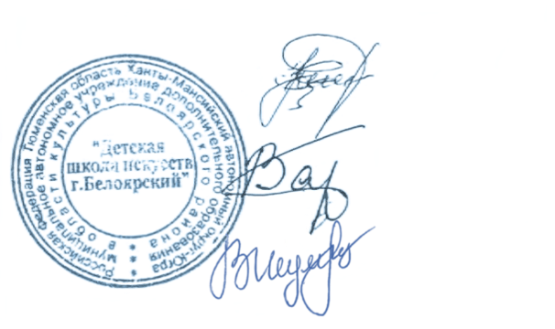  Лауреат II степени
27. | Логачева Елизавета «Моцарт и Сальери: вечная борьба добра и зла в музыке», | Гареева А.З.  МАУДО «ДМШ» ГО г.Кумертау РБ | Дипломант
28. | Уварова Анна «Эффект Моцарта», | Гареева А.З.  МАУДО «ДМШ» ГО г.Кумертау РБ | Лауреат III степени
29. | Шимко София «Моцарт: портрет гения между мифом и реальностью» | Бондарь Я.М.  ГУО « Лепельская ДШИ» филиал «Боровская ДШИ» респ.Беларусь | Лауреат I степени
30. | Бакшеева Елизавета «Моцарт портрет гения», | Топчу Н.Д.  МАУДО ДМШ им. В.А.Коха г.Ноябрьск | Лауреат III степени
31. | Демидов Денис «Из ненаписанного письма Ф.К. Зюсмайера к В.А. Моцарту», | Дроздова О.В.  МАУДО ДМШ им. В.А.Коха г.Ноябрьск | ГРАН-ПРИ
32. | Калинин Александр «Моцарт: портрет гения», | Воейкова И.Д  МАУДО ДМШ им. В.А.Коха г.Ноябрьск | Лауреат I степени
33. | Матвеева Виктория «Интервью с Моцартом через века», | Дроздова О.В.  МАУДО ДМШ им. В.А.Коха г.Ноябрьск | Лауреат I степени
34. | Немчанинова Ксения «Моцарт портрет гения», | Топчу Н.Д.  МАУДО ДМШ им. В.А.Коха г.Ноябрьск | Лауреат II степени
35. | Смолина София «Моцарт: портрет гения», | Воейкова И.Д  МАУДО ДМШ им. В.А.Коха г.Ноябрьск | Лауреат III степени
36. | Лазарев Кирилл «Моцарт портрет гения», | Иванова Л.А.  МАУДО ДШИ ГО г.Стерлитамак РБ | Лауреат I степени
37. | Звягинцева Арина «Юмор в музыке Вольфганга Амадея Моцарта», | Алехина Т.П.  МАУДО ДШИ ГО г.Стерлитамак РБ | Лауреат II степени
38. | Попова Анастасия  «Вольфганг Амадей Моцарт», | Иванова Л.А.  МАУДО ДШИ ГО г.Стерлитамак РБ | Дипломант
39. | Сафуганова Самира «Моцарт: портрет гения» | Иванова Л.А.  МАУДО ДШИ ГО г.Стерлитамак РБ | Дипломант
40. | Яппарова Ганга «Моцарт: портрет гения» | Иванова Л.А.  МАУДО ДШИ ГО г.Стерлитамак РБ | Дипломант
41. | Вилейто Александра «Гений», | Вишневская Н.В.  ГУО «Детская школа искусств имени А.В. Богатырева г. Витебска» | Лауреат II степени
42. | Богурова Ульяна «Моцарт- венский классик»», | Вишневская Н.В.  ГУО «Детская школа искусств имени А.В. Богатырева г. Витебска» | Лауреат I степени

43. | Денисова Стефания «Эхо вечности.Моцарт», | Шихалева Т.Ю.  Класс МАУДО «ДШИ г.Белоярский» в п. Лыхма | Лауреат I степени
44. | Соколова Юлия « Моцарт. Портрет гения | Шихалева Т.Ю.  Класс МАУДО «ДШИ г.Белоярский» в п. Лыхма | Лауреат III степени
45. | Щербинина Елизавета «Ода Моцарту», | Глазунова Т.С.  МБУ ДО «Верхотурская ДШИ» | Лауреат I степени
46. | Войтешонок София «Легенда», | Якушина Т.А.  ГУО « ДШИ № 2 г.Витебска» | Лауреат I степени

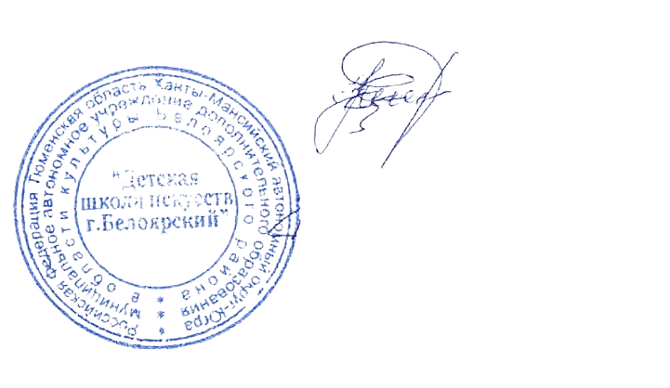
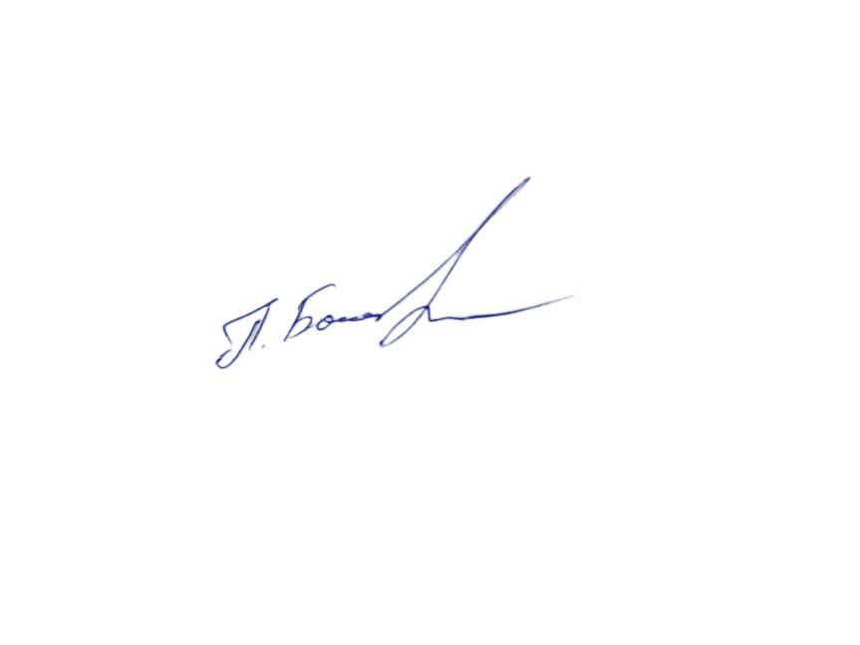
Члены жюри
Директор  МАУДО «Детская школа искусств г. Белоярский»,  Заслуженный деятель культуры ХМАО – Югры |  | Минакова Е.В.
  Преподаватель МАУДО «Детская школа искусств г. Белоярский»класс в п.Сосновка |  | Богатырев П.Н
Преподаватель по классу аккордеона, МАУДО  «Детская школа искусств г. Белоярский» |  | Вецало Т.В.

